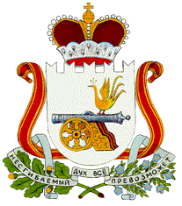-
АДМИНИСТРАЦИЯ
БАРСУКОВСКОГО СЕЛЬСКОГО ПОСЕЛЕНИЯ
МОНАСТЫРЩИНСКОГО РАЙОНА
СМОЛЕНСКОЙ ОБЛАСТИ

ПОСТАНОВЛЕНИЕ

от 31 марта 2016 года №36
д. Барсуки

Об утверждении отчета об исполнении
бюджета Барсуковского сельского поселения
Монастырщинского района
Смоленской области за 2015год

В соответствии с пунктом 5 статьи 264 ,2 Бюджетного кодекса Российской Федерации Администрация Барсуковского сельского поселения Монастырщинского района Смоленской области п о с т а н о в л я е т :

1.Утвердить отчет об исполнении бюджета Барсуковского сельского поселения Монастырщинского района Смоленской области за 2015 год по доходам 7233,9 тыс. рублей, по расходам 7246,2 тыс. рублей, дефицит 12,3 тыс. руб.
2.Направить отчет в контрольно - ревизионную комиссию муниципального образования «Монастырщинский район» Смоленской области
3. Настоящее постановление подлежит опубликованию в газете «Наш вестник» и размещению на официальном сайте Администрации Барсуковского сельского поселения Монастырщинского района Смоленской области http://barsukovskoe -sp.admin-smolensk./, в сети Интернет.
4.Контроль за исполнением настоящего постановления оставляю за собой.

Глава муниципального образования
Барсуковского сельского поселения
Монастырщинского района
Смоленской области Т.В. Попкова

